TRƯỜNG ĐẠI HỌC SƯ PHẠM KỸ THUẬT

KHOA CÔNG NGHỆ SỐ



BÁO CÁO

ĐỒ ÁN PHẦN MỀM 1

ĐỀ TÀI

XÂY DỰNG HỆ THỐNG QUẢN LÝ CÂY XANH CHO THÀNH PHỐ ĐÀ NẴNG

|  |  |
| --- | --- |
| GIÁO VIÊN THƯỚNG DẪN | ThS. NGUYỄN VĂN PHÁT |
| NHÓM | 21 |
| SINH VIÊN THỰC HIỆN | ĐẶNG VĂN THIỆN |
|  | LƯU VĂN ĐỨC |
|  | PHẠM VĂN ĐÔNG |
|  | TRẦN CÔNG TRƯỜNG |
| LỚP | 221ĐAPM01 |

Đà Nẵng, 05/2022

**MỤC LỤC**

CHƯƠNG 1: TỔNG QUAN ĐỀ TÀI 2

1.1. Tên đề tài 2

1.2. Lý do chọn đề tài 2

1.3. Mục tiêu và phạm vi đề tài 3

1.3.1. Mục tiêu đề tài 3

1.3.2. Phạm vi đề tài 3

1.4. Công nghệ sử dụng 3

1.5. Chức năng của người sử dụng 3

1.5.1. Người dùng chung 3

1.5.2. Nhân viên chăm sóc 3

1.5.3. Người quản lý 4

1.5.4. Admin 4

CHƯƠNG 2: PHÂN TÍCH HỆ THỐNG 5

2.1. Quy trình hoạt động 5

2.2. Sơ đồ use case 5

2.3. Chức năng của các tác nhân 6

2.3.1. Người quản lý 6

2.3.2. Nhân viên chăm sóc 6

2.3.3. Người dùng chung 7

2.3.4. Admin 7

2.4. Đặc tả use case 7

2.4.1. Chức năng quản lý thông tin loại cây 7

2.4.2. Chức năng quản lý thông tin cây xanh 7

2.4.3. Chức năng quản lý kế hoạch chăm sóc cây xanh 8

2.4.4. Chức năng cập nhật tiến độ thực hiện kế hoạch 8

2.4.5. Chức năng thống kê, báo cáo 9

2.4.6. Chức năng gửi báo cáo sự cố cây xanh 9

2.4.7. Chức năng tìm kiếm cây xanh 9

2.4.8. Chức năng xem bản đồ cây xanh 10

2.4.9. Chức năng xem thông tin cây xanh 10

2.4.10. Chức năng xem báo cáo sự cố cây xanh 11

2.4.11. Chức năng xem kế hoạch chăm sóc cây xanh 11

2.4.12. Chức năng cập nhật thông tin cá nhân 12

2.4.13. Chức năng tạo tài khoản 12

2.4.14. Chức năng phân quyền tài khoản 12

2.5. Giao diện các chức năng 13

2.5.1. Chức năng quản lý thông tin loại cây 13

2.5.2. Chức năng quản lý thông tin cây xanh 15

2.5.3. Chức năng quản lý kế hoạch chăm sóc 17

2.5.4. Chức năng cập nhật tiến độ thực hiện kế hoạch 20

2.5.5. Chức năng gửi báo cáo sự cố cây xanh 21

2.5.6. Chức năng thống kê, báo cáo 22

CHƯƠNG 3: THIẾT KẾ CƠ SỞ DỮ LIỆU 23

3.1. Bảng dữ liệu 23

3.1.1. Bảng loaiCay 23

3.1.2. Bảng cayXanh 24

3.1.3. Bảng tinhTrangSauBenh 24

3.1.4. Bảng anhSauBenh 26

3.1.5. Bảng anhCay 26

3.1.6. Bảng suCo 27

3.1.7. Bảng keHoach 28

3.1.8. Bảng keHoachCayXanh 29

3.1.9. Bảng congViec 30

3.1.10. Bảng nhanVien 32

3.1.11. Bảng quyen 33

3.1.12. Bảng NVThucHien 33

3.2. Sơ đồ ERD 35

3.3. Trigger, Function, Procedure 36

3.3.1. Procedure TimKiemCayXanh 36

3.3.1.1. Mã nguồn 36

3.3.2. Procedure ThongKeCayXanh 36

3.3.2.1. Mã nguồn 36

3.3.3. Procedure ThongKeSuCo 37

3.3.3.1. Mã nguồn 37

3.3.4. Procedure ThongKeKeHoach 37

3.3.4.1. Mã nguồn 37

3.3.5. Procedure ThongKeNhanVienTheoMaKeHoach 38

3.3.5.1. Mã nguồn 38

**DANH MỤC HÌNH ẢNH**

Hình 2.1 Sơ đồ use case 5

Hình 2.2 Giao diện thêm loại cây 13

Hình 2.3 Giao diện chỉnh sửa loại cây 14

Hình 2.4 Giao diện xóa loại cây 14

Hình 2.5 Giao diện thêm cây xanh 15

Hình 2.6 Giao diện chỉnh sửa cây xanh 16

Hình 2.7 Giao diện xóa cây xanh 17

Hình 2.8 Giao diện thêm kế hoạch 17

Hình 2.9 Giao diện thêm công việc 18

Hình 2.10 Giao diện sửa kế hoạch 18

Hình 2.11 Giao diện xóa kế hoạch 19

Hình 2.12 Giao diện sửa công việc 19

Hình 2.13 Giao diện cập nhật tiến độ kế hoạch 20

Hình 2.14 Giao diện xem các công việc của kế hoạch 20

Hình 2.15 Giao diện gửi báo cáo sự cố 21

Hình 2.16 Giao diện thống kê, báo cáo 22

# TỔNG QUAN ĐỀ TÀI

* 1. Tên đề tài

Xây dựng hệ thống quản lý cây xanh cho thành phố Đà Nẵng.

* 1. Lý do chọn đề tài

Cùng với sự phát triển kinh tế-xã hội và quá trình công nghiệp hoá-hiện đại hoá đất nước, quá trình đô thị hoá ở Đà Nẵng cũng diễn ra nhanh chóng. bộ mặt đô thị được cải thiện, đổi mới từng ngày. Tuy nhiên, bên cạnh đó công tác quản lý hạ tầng kỹ thuật đô thị vẫn còn một số bất cập, đặc biệt là vấn đề quản lý cây xanh. Không ai có thể phủ nhận vai trò rất quan trọng của cây xanh đối với đời sống con người và môi trường đô thị. Với tác dụng vô cùng lớn, cây xanh là sự cần thiết để cải thiện môi trường và chất lượng cuộc sống như: cây xanh làm tăng lượng Oxy, giảm lượng khí CO2 ngăn bụi, giảm tiếng ồn, giảm nhiệt bằng cách tạo ra bóng mát, góp phần giảm thiểu thiệt hại do bão tố gây ra. Tuỳ vào điều kiện tự nhiên, khí hậu, thổ nhường, bản sắc văn hoá mà cây xanh ở mỗi đô thị có những sắc thái và đặc trưng riêng, góp phần làm phong phú cuộc sống văn hoá tinh thần của cư dân đô thị. Nhưng để phát triển cây xanh đạt yêu cầu như mong muốn cả về số lượng lẫn chất lượng là cả một quá trình đòi hỏi sự đầu tư đồng bộ và có chiều sâu.

Bên cạnh đó, việc trồng cây xanh ở những nơi công cộng, nhất là tại những khu dân cư mới, vẫn còn mang tính tự phát, thiếu quy hoạch về lựa chọn, bố trí loại cây trồng phù hợp. Do đó việc tăng cường công tác quản lý cây xanh đô thị trên các mặt: trồng, duy trì và bảo vệ cây xanh, cũng là điều cần thiết. Mục tiêu của quản lý cây xanh đường phố tức là cần phải biết: Có bao nhiêu? Loài cây gì? Phân bố ở đâu? Phân bố như thế nào? v.v... Từ các phân tích trên cho thấy để góp phần thiết thực vào việc cải tiến quản lý đô thị, việc ứng dụng công nghệ thông tin trong quản lý và phát triển cây xanh đường phố phục vụ định hướng phát triển thành phố Đà Nẵng trở thành Thành phố môi trường vào năm 2022 là rất cần thiết, cấp bách.

Các phần mềm thông tin quản lý về cây xanh ở thế giới đã được phát triển xây dựng trong nhiều năm qua. Nhưng do mỗi nước có một hoàn cảnh kiến trúc đô thị khác nhau, phương thức quản lý khác nhau, cho nên không thể sử dụng các phần quản lý đó để quản lý cây xanh đô thị tại thành phố Đà Nẵng.

Trên cơ sở thực tế đó, đề tài “Xây dựng hệ thống quản lý cây xanh cho thành phố Đà Nẵng" được nhóm thực hiện.

* 1. Mục tiêu và phạm vi đề tài
     1. Mục tiêu đề tài

Xây dựng hệ thống quản lý cây xanh nhằm mục đích tạo ra một phần mềm hữu ích, thuận tiện và chuyên nghiệp, cụ thể:

* Người dùng có thể xem bản đồ, tìm kiếm, xem thông tin và báo cáo sự cố cây xanh.
* Người quản lý có thể cập nhật thông tin loại cây theo khu vực, xem báo cáo sự cố, thống kê tình trạng, chủng loại tuổi của cây xanh và cập nhật kế hoạch chăm sóc cây xanh.
* Nhân viên chăm sóc có thể cập nhật thông tin cây xanh, xem kế hoạch và cập nhật tiến độ kế hoạch chăm sóc cây xanh.
  + 1. Phạm vi đề tài

Áp dụng cho các tuyến đường ở quận Hải Châu.

* 1. Công nghệ sử dụng
* Xây dựng API bằng ngôn ngữ PHP.
* Sử dụng HTML, CSS, JavaScript để xây dựng giao diện người dùng.
* Lưu trữ dữ liệu của hệ thống bằng MySQL.
  1. Chức năng của người sử dụng
     1. Người dùng chung
* Xem bản đồ cây xanh.
* Xem thông tin cây xanh.
* Tìm kiếm cây xanh.
* Gửi báo cáo sự cố cây xanh.
  + 1. Nhân viên chăm sóc
* Có tất cả chức năng của người dùng chung.
* Đăng nhập.
* Xem kế hoạch kiểm tra, chăm sóc, chặt hạ, dịch chuyển cây xanh,...
* Cập nhật tiến độ thực hiện công việc trồng, kiểm tra, chăm sóc, chặt hạ, dịch chuyển cây xanh,...
* Cập nhật thông tin cá nhân.
* Quản lý thông tin cây xanh.
* Xem thông tin cá nhân.
  + 1. Người quản lý
* Đăng nhập.
* Quản lý thông tin loại cây.
* Quản lý thông tin cây xanh.
* Cập nhật thông tin cá nhân.
* Quản lý kế hoạch trồng, kiểm tra, chăm sóc, chặt hạ, dịch chuyển cây xanh,...
* Tìm kiếm cây xanh.
* Xem bản đồ cây xanh.
* Xem thông tin cây xanh.
* Xem báo cáo sự cố cây xanh.
* Xem thông tin cá nhân.
* Thống kê, báo cáo tình trạng, chủng loại, tuổi của cây xanh.
  + 1. Admin
* Đăng nhập.
* Tạo tài khoản.
* Phân quyền tài khoản.

# PHÂN TÍCH HỆ THỐNG

**Quản lý**

**Kế hoạch chăm sóc cây xanh**

**NV chăm sóc cây xanh**

**Báo cáo tiến độ thực hiện**

* 1. Quy trình hoạt động

|  |  |
| --- | --- |
| **Bước** | **Nội dung** |
| 1 | Người quản lý lập kế hoạch chăm sóc cây xanh |
| 2 | Nhân viên chăm sóc xem và thực hiện kế hoạch. |
| 3 | Nhân viên chăm sóc báo cáo tiến độ thực hiện kế hoạch |

* 1. 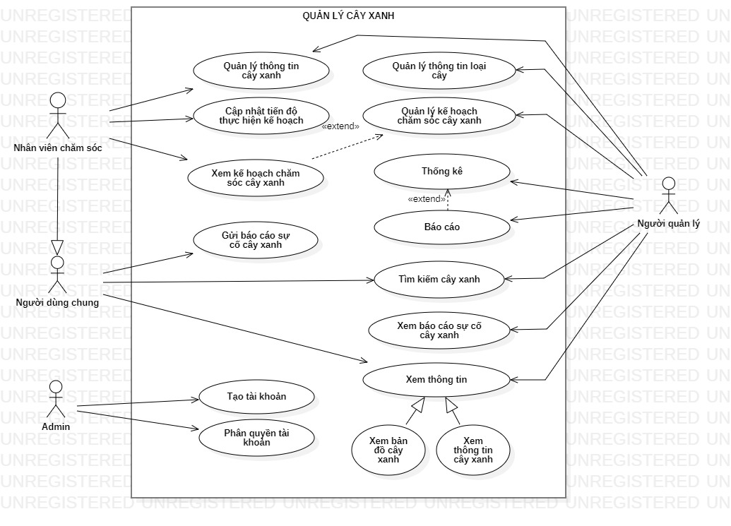Sơ đồ use case

Hình 2.1 Sơ đồ use case

* 1. Chức năng của các tác nhân
     1. Người quản lý
* Đăng nhập.
* Quản lý thông tin loại cây: Thêm, sửa xóa thông tin loại cây.
* Quản lý thông tin cây xanh: Thêm, sửa xóa thông tin cây xanh như hình ảnh, tên, tuổi, loại cây, ....
* Quản lý kế hoạch chăm sóc cây xanh: Thêm, sửa xóa các thông tin như địa điểm, thời gian, chi tiết các nhiệm vụ.
* Thống kê, báo cáo: Thống kê tình trạng, chủng loại, tuổi,... của cây xanh theo các tiêu chí như thời gian, trạng thái, loại cây ... . Có thể xuất file báo cáo từ thông tin đã thống kê.
* Xem bản đồ cây xanh: Xem bản đồ cây xanh tại quận Hải Châu.
* Xem thông tin cây xanh: Xem các thông tin như hình ảnh, tên, tuổi, loại cây, ....
* Tìm kiếm cây xanh: Tìm kiếm cây xanh bằng từ khóa nhập vào và có thể lọc kết quả theo các tiêu chí như loại cây, khu vực trồng, ...
* Xem báo cáo sự cố cây xanh.
* Cập nhật thông tin cá nhân.
* Xem thông tin cá nhân.
  + 1. Nhân viên chăm sóc
* Có tất cả chức năng của người dùng chung.
* Đăng nhập.
* Cập nhật tiến độ thực hiện kế hoạch: Cập nhật các mục đã hoàn thành trong kế hoạch.
* Quản lý thông tin cây xanh: Thêm, sửa xóa thông tin cây xanh như hình ảnh, tên, tuổi, loại cây, ....
* Xem kế hoạch chăm sóc cây xanh: Xem thông tin địa điểm, thời gian, chi tiết các nhiệm vụ cần làm trong kế hoạch.
* Cập nhật thông tin cá nhân.
* Xem thông tin cá nhân.
  + 1. Người dùng chung
* Gửi báo cáo sự cố cây xanh: Gửi thông tin sự cố cây xanh như cây ngã, đồ, sâu bệnh, ...
* Tìm kiếm cây xanh.
* Xem bản đồ cây xanh.
* Xem thông tin cây xanh.
  + 1. Admin
* Đăng nhập.
* Tạo tài khoản.
* Phân quyền tài khoản.

  2. Đặc tả use case
     1. Chức năng quản lý thông tin loại cây

|  |  |  |
| --- | --- | --- |
| 1 | Mô tả | Người quản lý có thể thêm, sửa, xoá loại cây |
| 2 | Tác nhân | Người quản lý |
| 3 | Đầu vào | Thông tin loại cây |
| 4 | Đầu ra | Thông tin loại cây |
| 5 | Luồng xử lí chính | 1. Chọn thêm mới (chỉnh sửa/xoá)  2. Nếu chọn thêm mới (chỉnh sửa) → điền thông tin  Nếu chọn xoá → Hệ thống hiển thị thông báo xác nhận xoá  3. Lưu (xoá) |
| 6 | Luồng thay thế |  |
| 7 | Luồng ngoại lệ | 3.a. Thông tin trống → hiển thị thông báo |

* + 2. Chức năng quản lý thông tin cây xanh

|  |  |  |
| --- | --- | --- |
| 1 | Mô tả | Nhân viên chăm sóc có thể thêm, sửa và xoá thông tin cây xanh. |
| 2 | Tác nhân | Nhân viên chăm sóc  Người quản lý |
| 3 | Đầu vào | Thông tin cây xanh |
| 4 | Đầu ra | Thông tin cây xanh |
| 5 | Luồng xử lí chính | 1. Chọn thêm mới (chỉnh sửa/xoá)  2. Nếu chọn thêm mới (chỉnh sửa) → điền thông tin  Nếu chọn xoá → Hệ thống hiển thị thông báo xác nhận xoá  3. Lưu (xoá) |
| 6 | Luồng thay thế |  |
| 7 | Luồng ngoại lệ | 3.a. Thông tin trống → hiển thị thông báo |

* + 2. Chức năng quản lý kế hoạch chăm sóc cây xanh

|  |  |  |
| --- | --- | --- |
| 1 | Mô tả | Người quản lý có thể thêm, sửa, xoá kế hoạch chăm sóc cây |
| 2 | Tác nhân | Người quản lý |
| 3 | Đầu vào | Thông tin kế hoạch |
| 4 | Đầu ra | Thông tin kế hoạch |
| 5 | Luồng xử lí chính | 1. Chọn thêm mới (chỉnh sửa/xoá)  2. Nếu chọn thêm mới (chỉnh sửa) → điền thông tin  Nếu chọn xoá → Hệ thống hiển thị thông báo xác nhận xoá  3. Lưu (xoá) |
| 6 | Luồng thay thế |  |
| 7 | Luồng ngoại lệ | 3.a. Thông tin trống → hiển thị thông báo |

* + 1. Chức năng cập nhật tiến độ thực hiện kế hoạch

|  |  |  |
| --- | --- | --- |
| 1 | Mô tả | Nhân viên chăm sóc có thể cập nhật tiến độ thực hiện kế hoạch |
| 2 | Tác nhân | Nhân viên chăm sóc |
| 3 | Đầu vào | Thông tin tiến độ |
| 4 | Đầu ra | Thông tin tiến độ |
| 5 | Luồng xử lí chính | 1. Chọn chức năng cập nhật  2. Điền thông tin  3. Lưu |
| 6 | Luồng thay thế |  |
| 7 | Luồng ngoại lệ | 3.a Thông tin trống → hiển thị thông báo |

* + 3. Chức năng thống kê, báo cáo

|  |  |  |
| --- | --- | --- |
| 1 | Mô tả | Tác nhân có thể thống kê các thông tin về cây xanh theo các tiêu chí |
| 2 | Tác nhân | Người quản lý |
| 3 | Đầu vào | Danh sách cây xanh |
| 4 | Đầu ra |  |
| 5 | Luồng xử lí chính | 1. Chọn chức năng thống kê, báo cáo  2. Tại màn hình thống kê cây, chọn các tiêu chí(thời gian, trạng thái, loại ...)  3. Hệ thống trả về dữ liệu theo các tiêu chí và hiển thị lên bảng dữ liệu và biểu đồ  4. Nhấn tạo file báo cáo.  5. Chọn định dạng file, cỡ trang, ...  6. Nhấn xuất báo báo  7. Hệ thống xuất file báo cáo theo các tiêu chí đã thống kê. |
| 6 | Luồng thay thế |  |
| 7 | Luồng ngoại lệ |  |

* + 1. Chức năng gửi báo cáo sự cố cây xanh

|  |  |  |
| --- | --- | --- |
| 1 | Mô tả | Tác nhân có thể gửi báo cáo sự cố cây xanh |
| 2 | Tác nhân | Người dùng chung |
| 3 | Đầu vào | Nội dung sự cố |
| 4 | Đầu ra | Phiếu sự cố cây xanh |
| 5 | Luồng xử lí chính | 1. Nhấn nút “Báo cáo sự cố”  2. Điền thông tin  3. Gửi |
| 6 | Luồng thay thế |  |
| 7 | Luồng ngoại lệ | 3.a. Thông tin trống → hiển thị thông báo |

* + 1. Chức năng tìm kiếm cây xanh

|  |  |  |
| --- | --- | --- |
| 1 | Mô tả | Tác nhân có thể tìm kiếm cây xanh bằng từ khóa nhập vào |
| 2 | Tác nhân | Người dùng chung  Nhân viên chăm sóc  Người quản lý |
| 3 | Đầu vào | Từ khoá |
| 4 | Đầu ra | Danh sách cây xanh |
| 5 | Luồng xử lý chính | 1. Nhấn vào mục tìm kiếm  2. Nhập từ khóa muốn tìm  3. Hệ thống hiển thị danh sách cây xanh khớp với từ khóa  4. Chọn các tiêu chí như loại cây, khu vực,... để lọc  5. Hệ thống hiển thị danh sách cây xanh phù hợp với tiêu chí |
| 6 | Luồng thay thế |  |
| 7 | Luồng ngoại lệ | 3.a. Không tìm thấy → hiển thị thông báo  5.a. Không có kết quả → hiển thị thông báo |

* + 1. Chức năng xem bản đồ cây xanh

|  |  |  |
| --- | --- | --- |
| 1 | Mô tả | Tác nhân có thể xem bản đồ cây xanh |
| 2 | Tác nhân | Người dùng chung  Nhân viên chăm sóc  Người quản lý |
| 3 | Đầu vào | - Vị trí của người dùng  - Ví trí quận Hải Châu |
| 4 | Đầu ra | Bản đồ cây xanh |
| 5 | Luồng xử lý chính | 1. Truy cập website quản lý cây xanh  2. Hệ thống hiển thị bản đồ cây xanh |
| 6 | Luồng thay thế |  |
| 7 | Luồng ngoại lệ |  |

* + 1. Chức năng xem thông tin cây xanh

|  |  |  |
| --- | --- | --- |
| 1 | Mô tả | Tác nhân có thể xem thông tin cây xanh |
| 2 | Tác nhân | Người dùng chung  Nhân viên chăm sóc  Người quản lý |
| 3 | Đầu vào | Mã cây xanh |
| 4 | Đầu ra | Thông tin cây xanh |
| 5 | Luồng xử lý chính | 1. Chọn cây xanh cần xem thông tin  2. Hệ thống hiển thị thông tin cây xanh |
| 6 | Luồng thay thế |  |
| 7 | Luồng ngoại lệ |  |

* + 1. Chức năng xem báo cáo sự cố cây xanh

|  |  |  |
| --- | --- | --- |
| 1 | Mô tả | Tác nhân có thể xem các báo cáo của người dân về sự cố cây xanh xảy ra trên địa bàn. |
| 2 | Tác nhân | Người quản lý |
| 3 | Đầu vào | Mã sự cố |
| 4 | Đầu ra | Thông tin sự cố cây xanh |
| 5 | Luồng xử lí chính | 1. Chọn chức năng xem sự cố cây xanh  2. Hệ thống hiển thị danh sách sự cố  3. Chọn các tiêu chí như thời gian, trạng thái, ... để lọc  4. Hệ thống hiển thị các sự cố phù hợp với tiêu chí  5. Chọn sự cố cần xem thông tin  6. Hệ thống hiển thị thông tin sự cố |
| 6 | Luồng thay thế |  |
| 7 | Luồng ngoại lệ | 4.a. Không có kết quả → hiển thị thông báo |

* + 1. Chức năng xem kế hoạch chăm sóc cây xanh

|  |  |  |
| --- | --- | --- |
| 1 | Mô tả | Tác nhân có thể xem kế hoạch chăm sóc cây xanh |
| 2 | Tác nhân | Nhân viên chăm sóc  Người quản lý |
| 3 | Đầu vào | Mã kế hoạch chăm sóc cây xanh |
| 4 | Đầu ra | Thông tin kế hoạch chăm sóc cây xanh |
| 5 | Luồng xử lý chính | 1. Chọn chức năng xem kế hoạch chăm sóc cây xanh  2. Hệ thống hiển thị danh sách kế hoạch  3. Chọn các tiêu chí như thời gian, trạng thái, ... để lọc  4. Hệ thống hiển thị các kế hoạch phù hợp với tiêu chí  5. Chọn kế hoạch cần xem thông tin  6. Hệ thống hiển thị thông tin kế hoạch |
| 6 | Luồng thay thế |  |
| 7 | Luồng ngoại lệ | 4.a. Không có kết quả → hiển thị thông báo |

* + 2. Chức năng cập nhật thông tin cá nhân

|  |  |  |
| --- | --- | --- |
| 1 | Mô tả | Tác nhân có thể cập nhật lại thông tin cá nhân của mình trên hệ thống. |
| 2 | Tác nhân | Người quản lý  Nhân viên chăm sóc. |
| 3 | Đầu vào | Thông tin cá nhân . |
| 4 | Đầu ra | Thông tin cá nhân . |
| 5 | Luồng xử lí chính | 1. Chọn chức năng cập nhật  2. Điền thông tin  3. Lưu |
| 6 | Luồng thay thế |  |
| 7 | Luồng ngoại lệ | 3.a. Thông tin trống → hiển thị thông báo |

* + 1. Chức năng tạo tài khoản

|  |  |  |
| --- | --- | --- |
| 1 | Mô tả | Admin có thể tạo tài khoản cho người dùng hệ thống. |
| 2 | Tác nhân | Admin |
| 3 | Đầu vào | Thông tin người dùng |
| 4 | Đầu ra | Tài khoản mới |
| 5 | Luồng xử lí chính | 1. Chọn chức năng tạo tài khoản.  2. Điền thông tin người dùng mới.  3. Lưu. |
| 6 | Luồng thay thế |  |
| 7 | Luồng ngoại lệ |  |

* + 1. Chức năng phân quyền tài khoản

|  |  |  |
| --- | --- | --- |
| 1 | Mô tả | Tác nhân có thể phân quyền tài khoản cho người dùng hệ thống. |
| 2 | Tác nhân | Admin |
| 3 | Đầu vào | Mã tài khoản |
| 4 | Đầu ra | Thông tin tài khoản được cập nhật quyền |
| 5 | Luồng xử lí chính | 1. Chọn chức năng phân quyền nhân viên.  2. Chọn nhân viên muốn phân quyền.  3. Chọn quyền cho tài khoản nhân viên.  4. Lưu. |
| 6 | Luồng thay thế |  |
| 7 | Luồng ngoại lệ |  |

* 1. Giao diện các chức năng
     1. Chức năng quản lý thông tin loại cây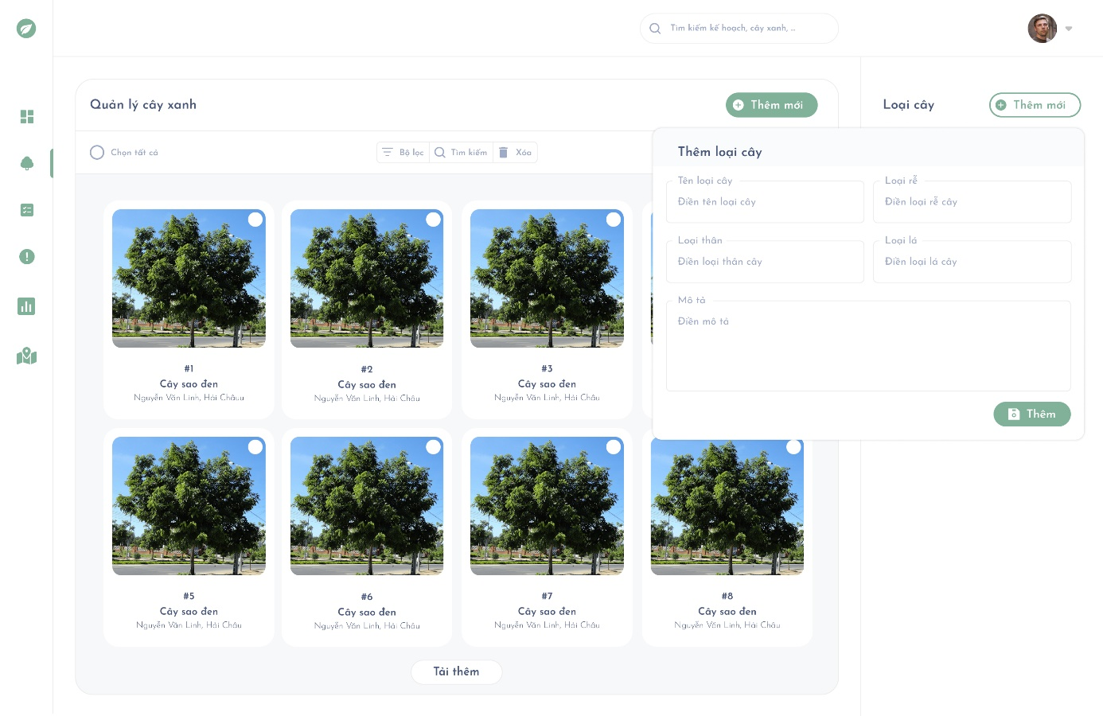

Hình 2.2 Giao diện thêm loại cây

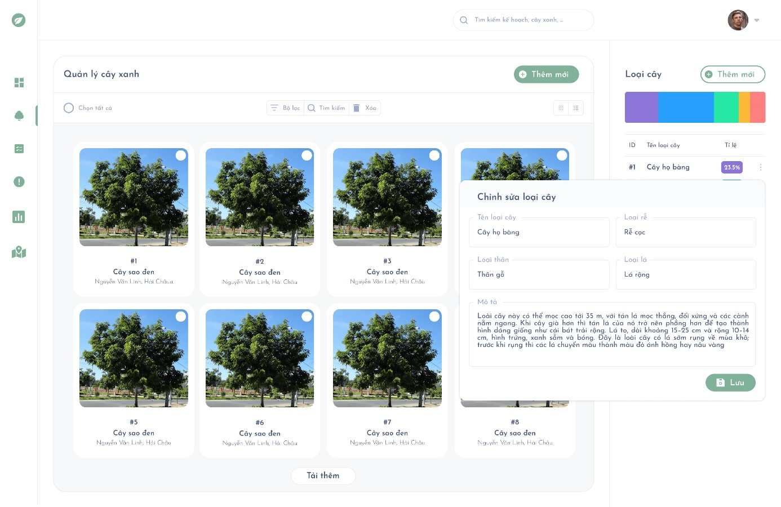

Hình 2.3 Giao diện chỉnh sửa loại cây

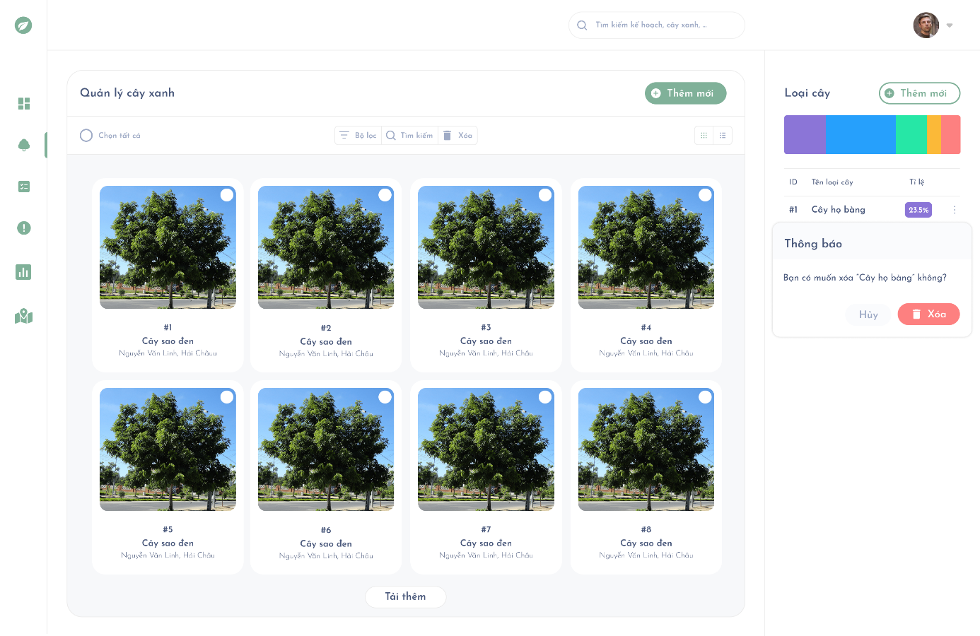

Hình 2.4 Giao diện xóa loại cây

* + 1. Chức năng quản lý thông tin cây xanh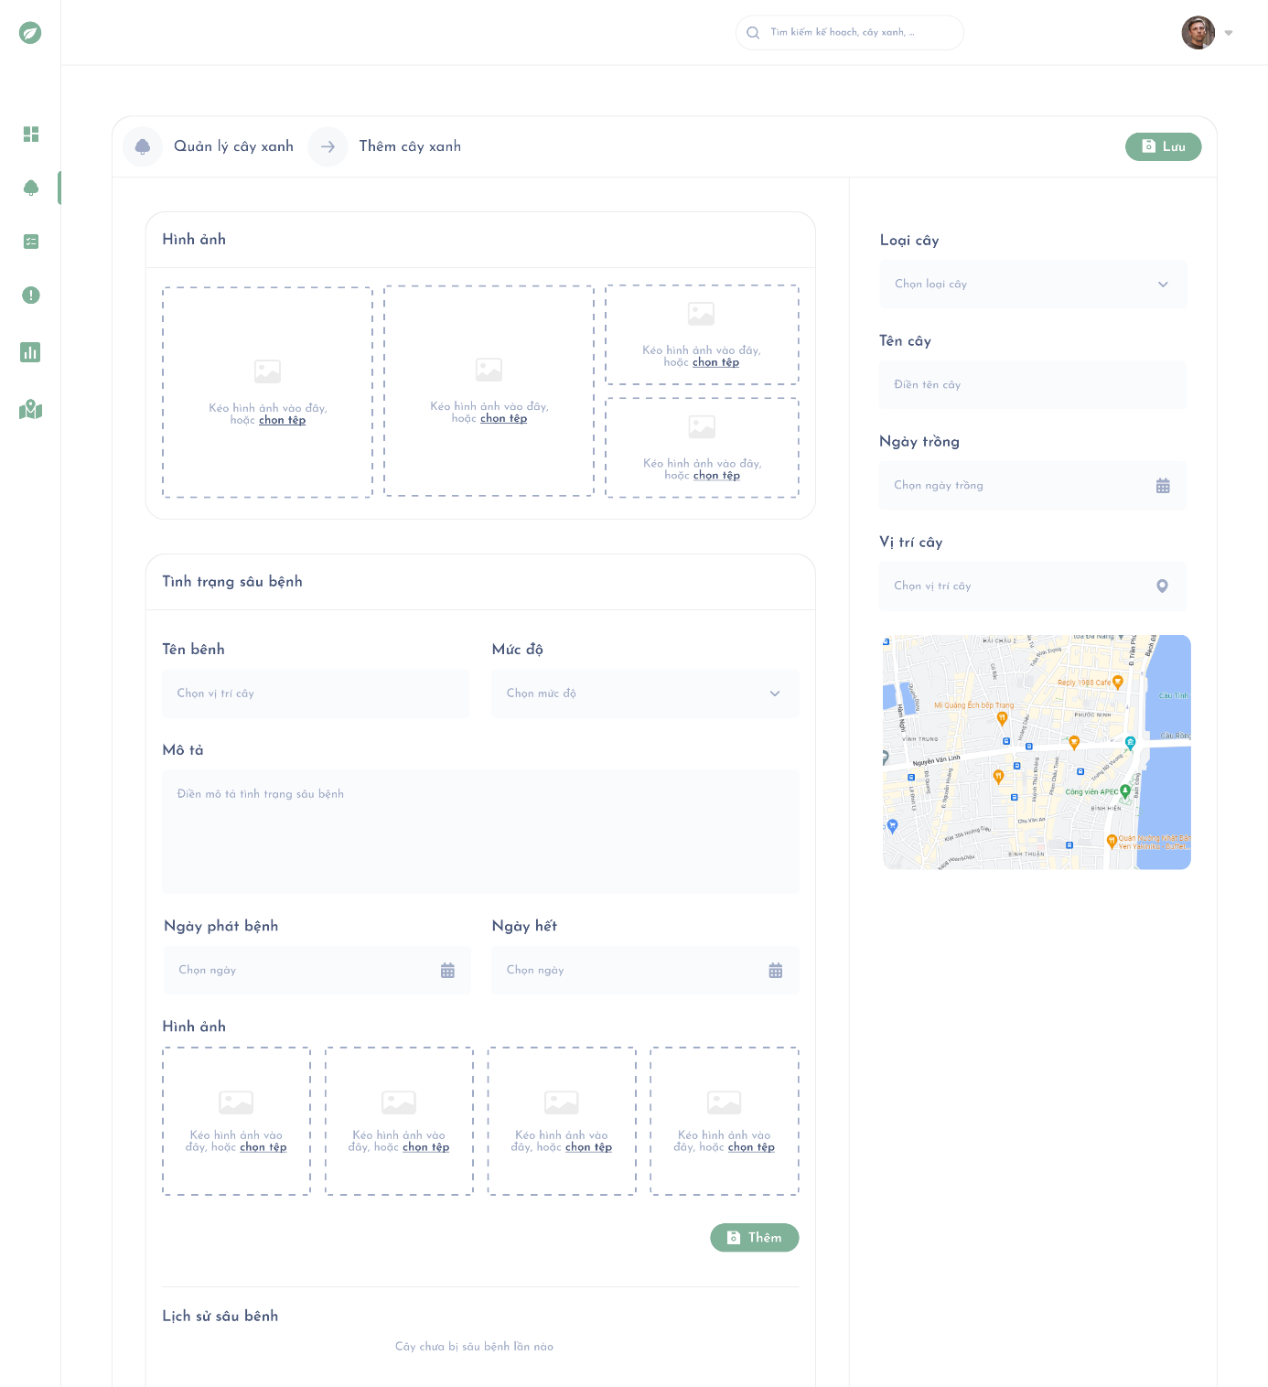

Hình 2.5 Giao diện thêm cây xanh

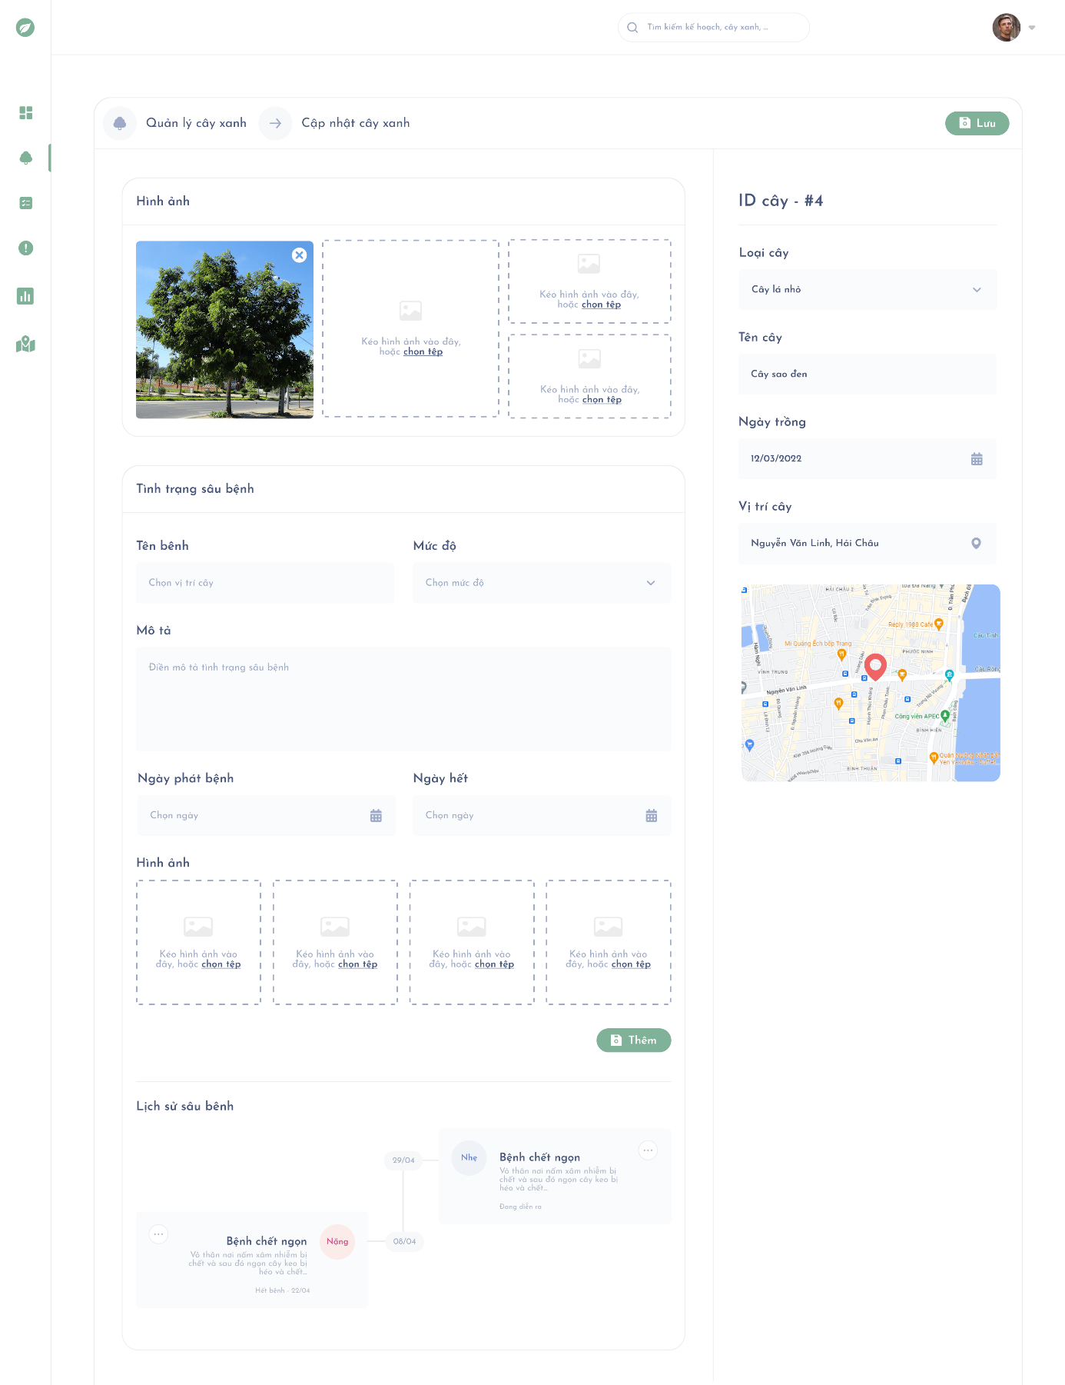

Hình 2.6 Giao diện chỉnh sửa cây xanh

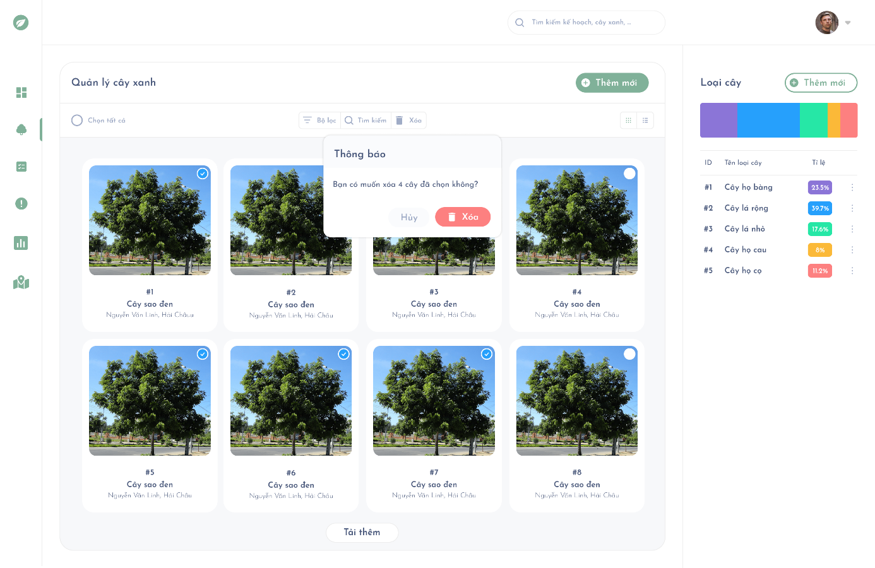

Hình 2.7 Giao diện xóa cây xanh

* + 1. Chức năng quản lý kế hoạch chăm sóc

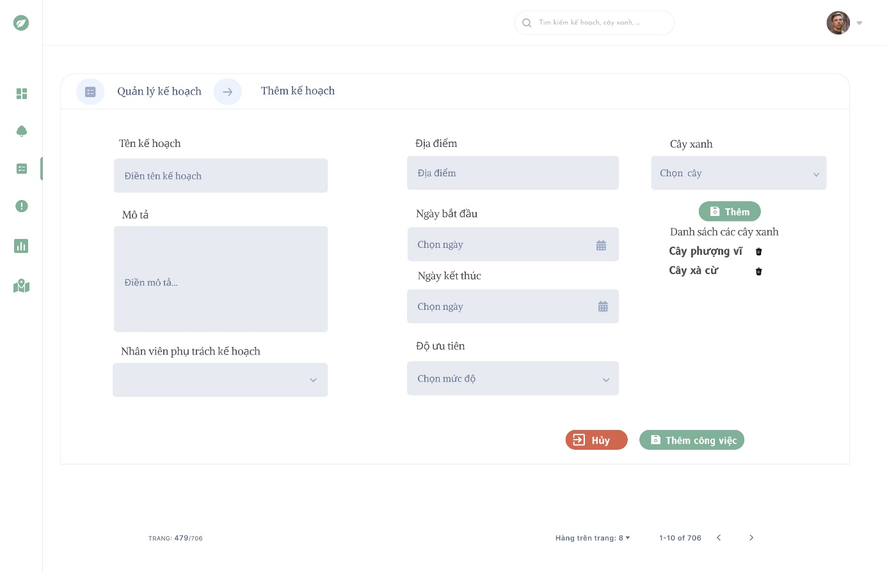

Hình 2.8 Giao diện thêm kế hoạch

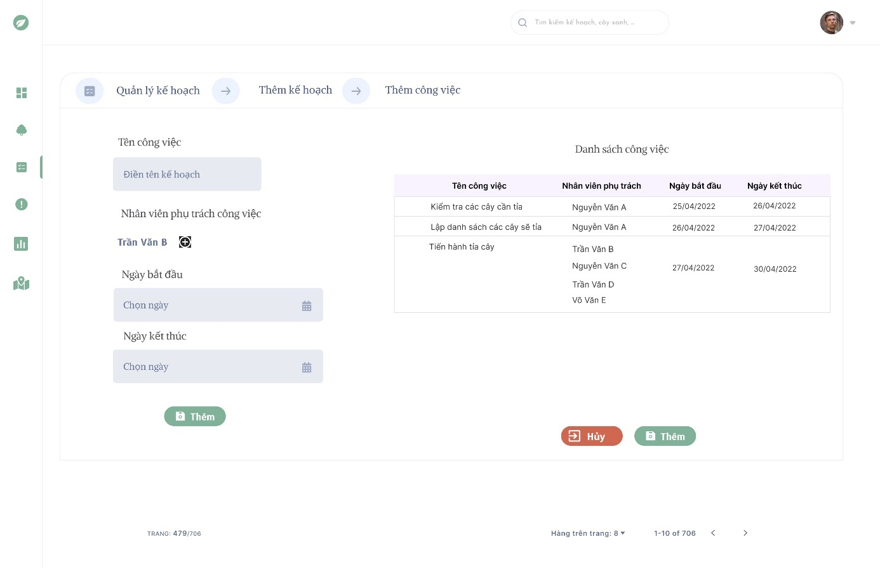

Hình 2.9 Giao diện thêm công việc

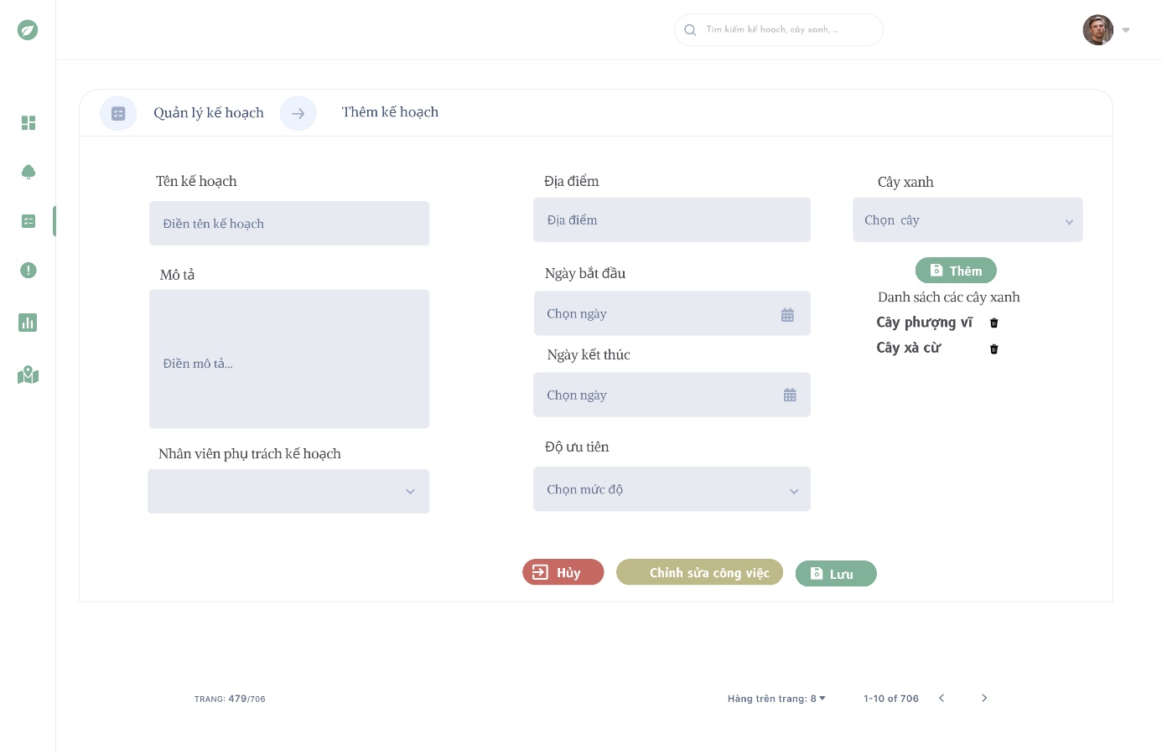

Hình 2.10 Giao diện sửa kế hoạch

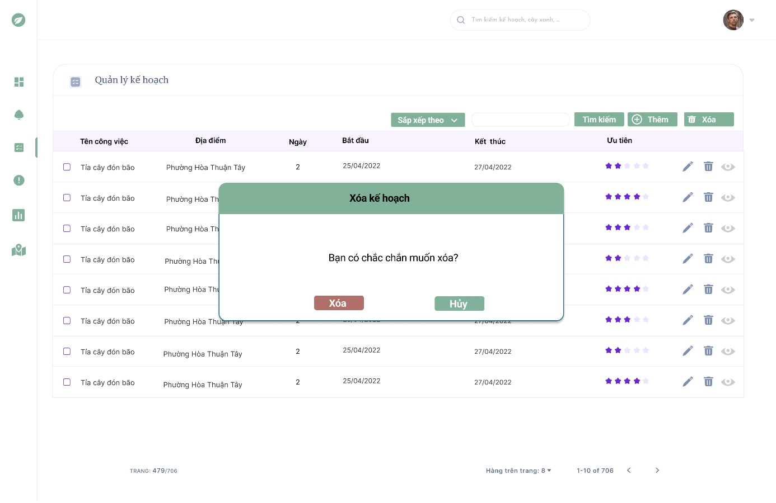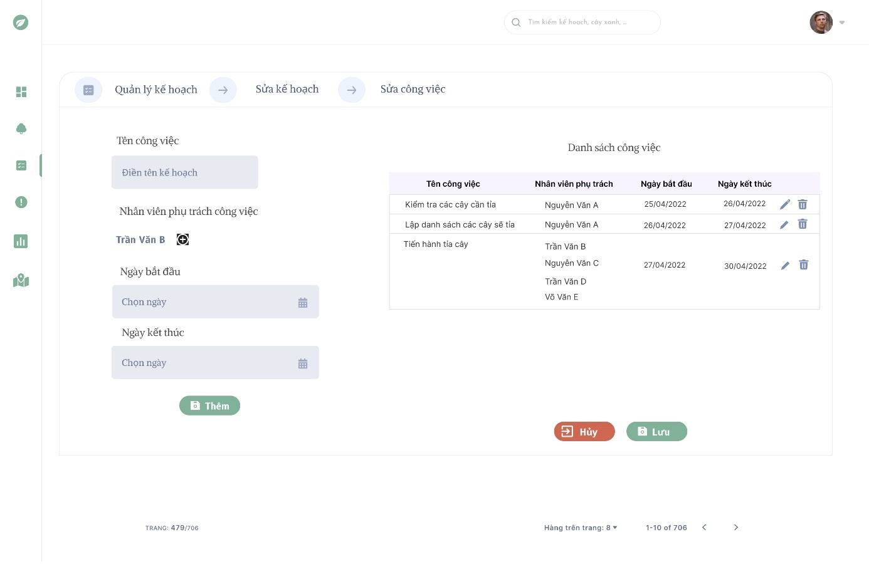

Hình 2.11 Giao diện xóa kế hoạch

Hình 2.12 Giao diện sửa công việc

* + 1. 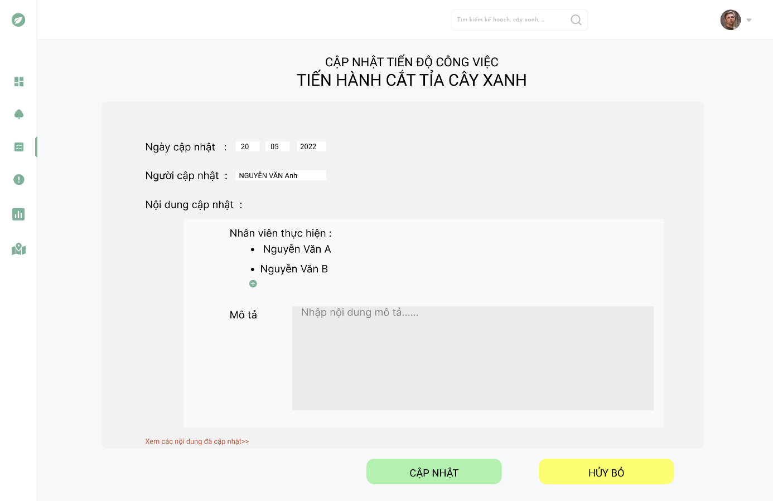Chức năng cập nhật tiến độ thực hiện kế hoạch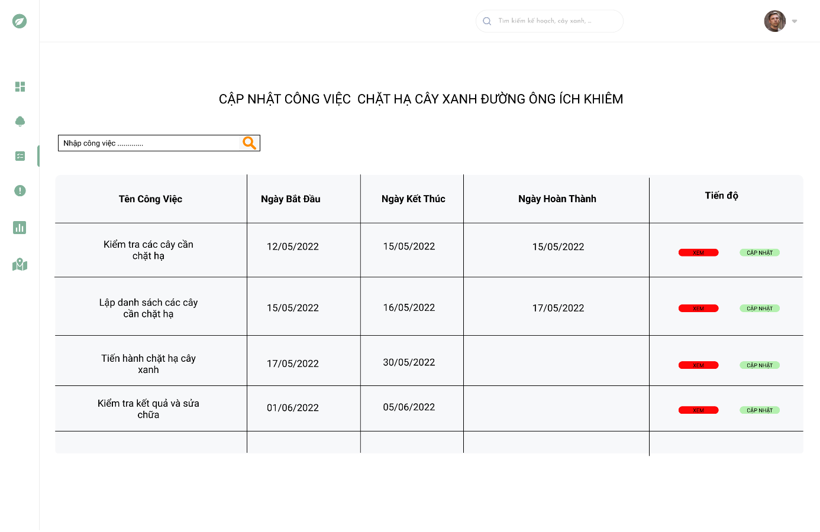

Hình 2.13 Giao diện cập nhật tiến độ kế hoạch

Hình 2.14 Giao diện xem các công việc của kế hoạch

* + 1. 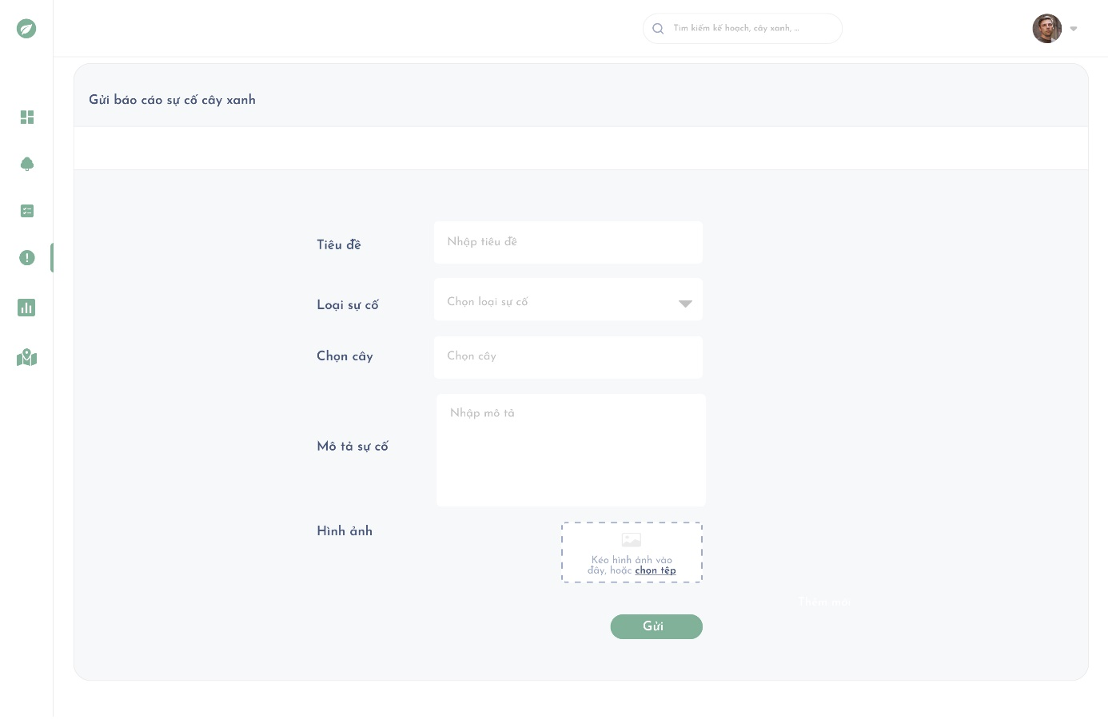Chức năng gửi báo cáo sự cố cây xanh

Hình 2.15 Giao diện gửi báo cáo sự cố

* + 1. 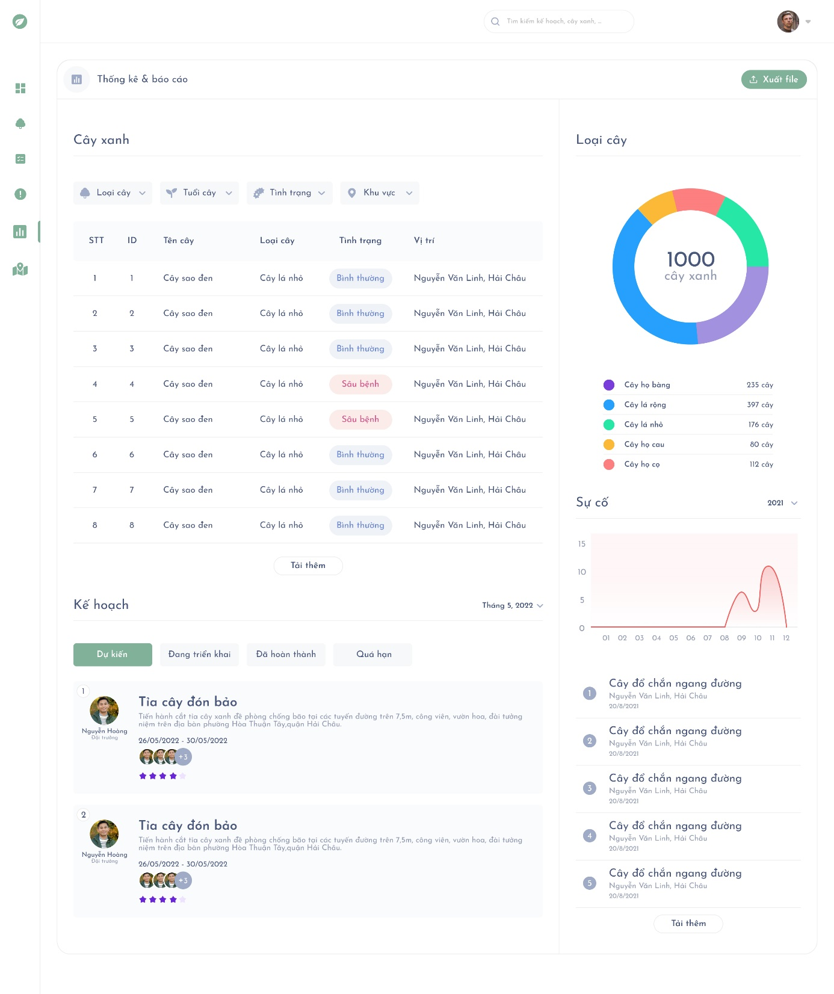Chức năng thống kê, báo cáo

Hình 2.16 Giao diện thống kê, báo cáo

* 1. Sơ đồ hoạt động
     1. Chức năng gửi báo cáo sự cố

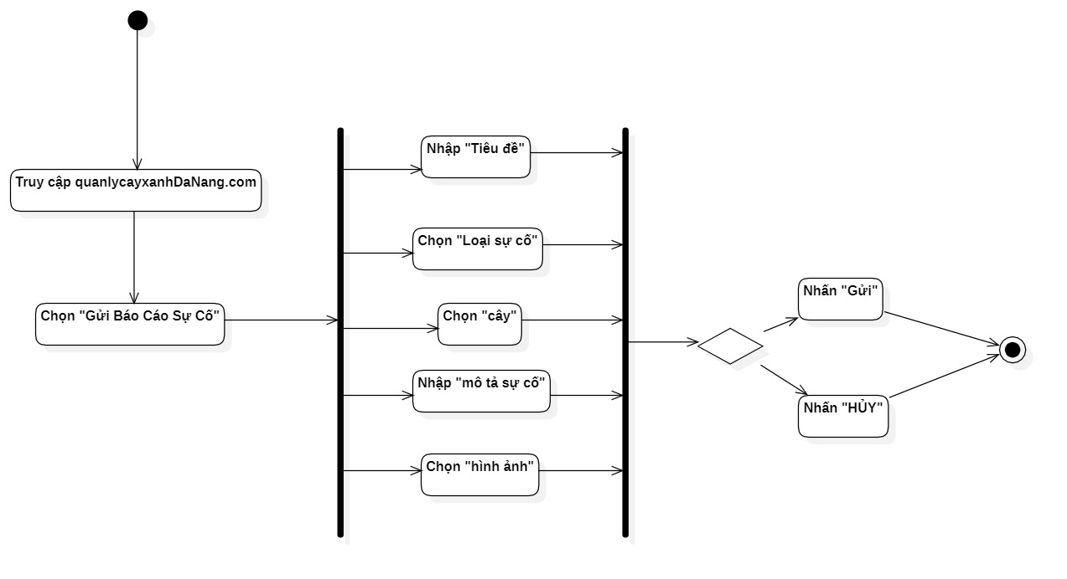

Hình 2.17 Sơ đồ hoạt động gửi báo cáo sự cố

* + 1. Chức năng cập nhật tiến độ

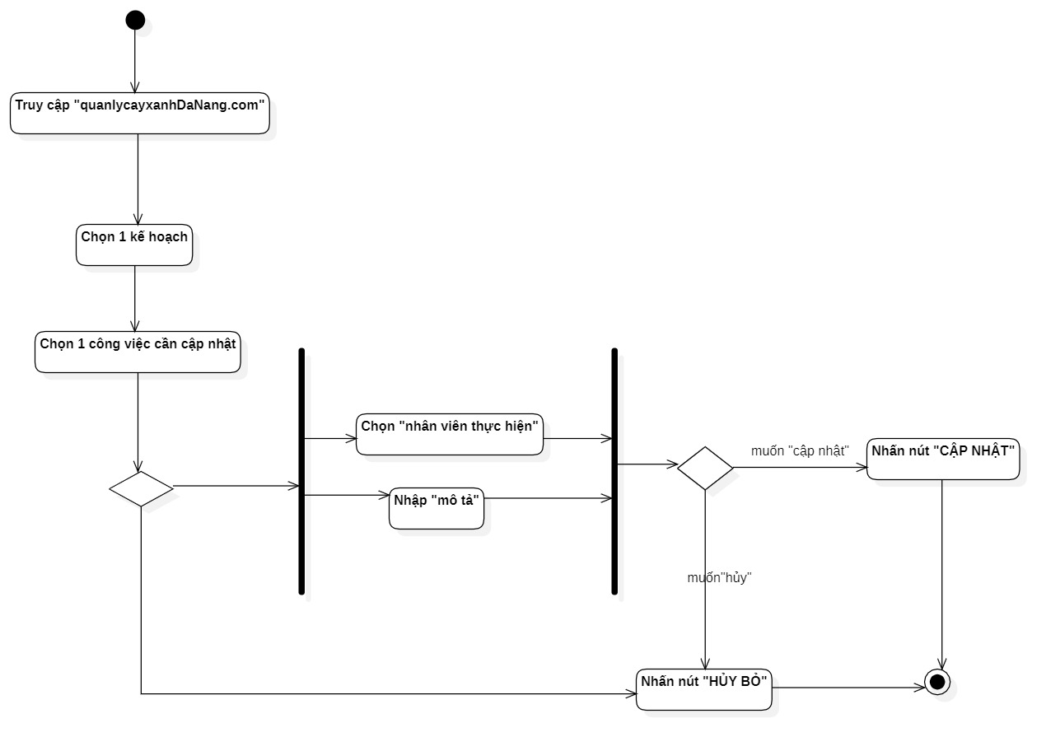

Hình 2.18 Sơ đồ hoạt động cập nhật tiến độ

* + 1. Chức năng quản lý kế hoạch chăm sóc

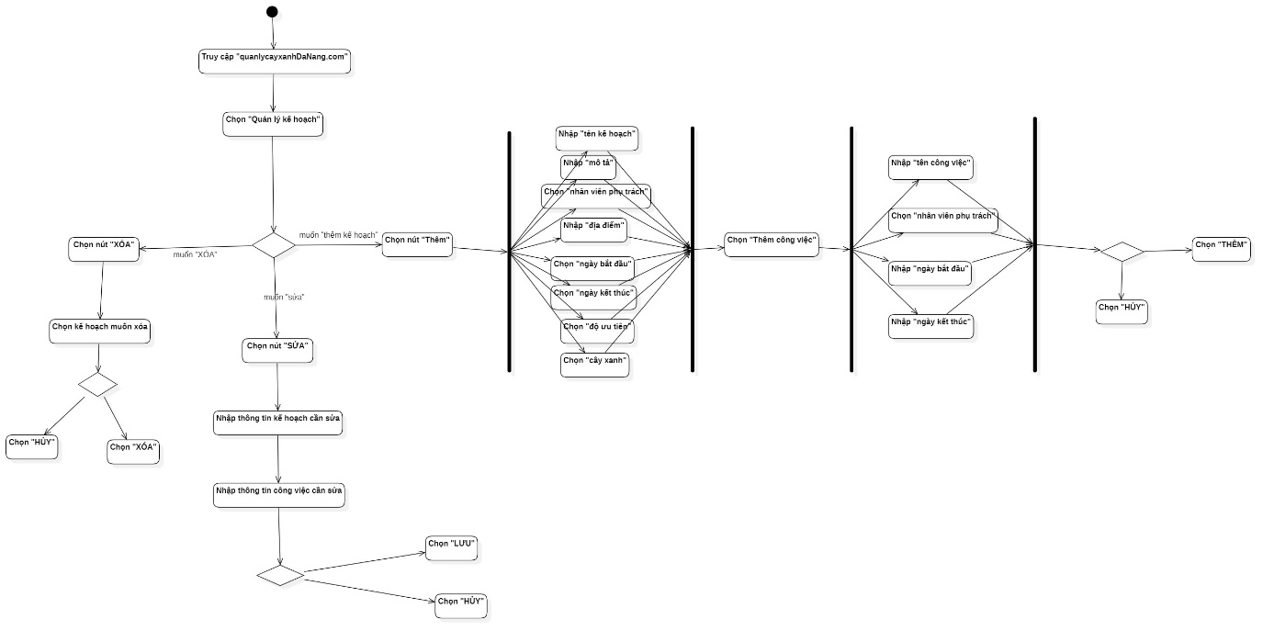

Hình 2.19 Sơ đồ hoạt động quản lý kế hoạch chăm sóc

# THIẾT KẾ CƠ SỞ DỮ LIỆU

* 1. Bảng dữ liệu
     1. Bảng loaiCay

|  |  |  |  |
| --- | --- | --- | --- |
| **STT** | **Tên trường** | **Kiểu dữ liệu** | **Khóa** |
| 1 | id | Varchar(10) | Khoá chính |
| 2 | tenLoaiCay | Nvarchar(255) |  |
| 3 | loaiRe | Nvarchar(255) |  |
| 4 | loaiThan | Nvarchar(255) |  |
| 5 | loaiLa | Nvarchar(255) |  |
| 6 | moTa | Text |  |
| 7 | Created_at | Timestamp |  |
| 8 | Modified_at | Timestamp |  |

CREATE TABLE `loaicay` (

`id` varchar(10) COLLATE utf8mb4_unicode_ci NOT NULL,

`tenLoaiCay` varchar(255) COLLATE utf8mb4_unicode_ci DEFAULT NULL,

`loaiRe` varchar(255) COLLATE utf8mb4_unicode_ci DEFAULT NULL,

`loaiThan` varchar(255) COLLATE utf8mb4_unicode_ci DEFAULT NULL,

`loaiLa` varchar(255) COLLATE utf8mb4_unicode_ci DEFAULT NULL,

`moTa` longtext COLLATE utf8mb4_unicode_ci DEFAULT NULL,

`created_at` timestamp NULL DEFAULT NULL,

`updated_at` timestamp NULL DEFAULT NULL,

Primary key (id)

)

* + 1. Bảng cayXanh

|  |  |  |  |
| --- | --- | --- | --- |
| **STT** | **Tên trường** | **Kiểu dữ liệu** | **Khóa** |
| 1 | id | varchar(10) | Khóa chính |
| 2 | tenCay | Nvarchar(255) |  |
| 3 | viTri | Nvarchar(255) |  |
| 4 | ngayTrong | Date |  |
| 5 | trangThai | char(1) |  |
| 6 | idLoaiCay | Varchar(10) | Khóa ngoại |
| 7 | Created_at | Timestamp |  |
| 8 | Modified_at | Timestamp |  |

CREATE TABLE `cayxanh` (

`id` varchar(10) COLLATE utf8mb4_unicode_ci NOT NULL,

`tenCay` varchar(255) COLLATE utf8mb4_unicode_ci DEFAULT NULL,

`viTri` varchar(255) COLLATE utf8mb4_unicode_ci DEFAULT NULL,

`ngayTrong` date DEFAULT NULL,

`trangThai` char(1) COLLATE utf8mb4_unicode_ci DEFAULT NULL,

`idLoaiCay` varchar(10) COLLATE utf8mb4_unicode_ci DEFAULT NULL,

`created_at` timestamp NULL DEFAULT NULL,

`updated_at` timestamp NULL DEFAULT NULL,

Primary key (id),

Foreign key (idLoaiCay) references loaiCay(id)

)

* + 1. Bảng tinhTrangSauBenh

|  |  |  |  |
| --- | --- | --- | --- |
| **STT** | **Tên trường** | **Kiểu dữ liệu** | **Khóa** |
| 1 | id | Varchar(10) | Khóa chính |
| 2 | tenBenh | Nvarchar(255) |  |
| 3 | moTa | Text |  |
| 4 | mucDo | Char(1) |  |
| 5 | ngayPhatBenh | Date |  |
| 6 | ngayHet | Date |  |
| 7 | idCay | Varchar(10) | Khóa ngoại |
| 8 | Created_at | Timestamp |  |
| 9 | Modified | Timestamp |  |

CREATE TABLE `tinhtrangsaubenh` (

`id` varchar(10) COLLATE utf8mb4_unicode_ci NOT NULL,

`tenBenh` varchar(255) COLLATE utf8mb4_unicode_ci DEFAULT NULL,

`moTa` longtext COLLATE utf8mb4_unicode_ci DEFAULT NULL,

`mucDo` char(1) COLLATE utf8mb4_unicode_ci DEFAULT NULL,

`ngayPhatBenh` date DEFAULT NULL,

`ngayHet` date DEFAULT NULL,

`idCay` varchar(10) COLLATE utf8mb4_unicode_ci DEFAULT NULL,

`created_at` timestamp NULL DEFAULT NULL,

`updated_at` timestamp NULL DEFAULT NULL,

Primary key (id),

Foreign key (idCay) references cayXanh(id)

)

* + 1. Bảng anhSauBenh

|  |  |  |  |
| --- | --- | --- | --- |
| **STT** | **Tên trường** | **Kiểu dữ liệu** | **Khóa** |
| **1** | id | Varchar(10) | Khóa chính |
| 2 | hinhAnh | Varchar(255) |  |
| 3 | idSauBenh | Varchar(10) | Khóa chính, khóa ngoại |
| 4 | Created_at | Timestamp |  |
| 5 | Modified_at | Timestamp |  |

CREATE TABLE `anhsaubenh` (

`id` varchar(10) COLLATE utf8mb4_unicode_ci NOT NULL,

`hinhAnh` varchar(255) COLLATE utf8mb4_unicode_ci DEFAULT NULL,

`idSauBenh` varchar(10) COLLATE utf8mb4_unicode_ci DEFAULT NULL,

`created_at` timestamp NULL DEFAULT NULL,

`updated_at` timestamp NULL DEFAULT NULL,

Primary key (id),

Foreign key (idSauBenh) references TinhTrangSauBenh(id)

)

* + 1. Bảng anhCay

|  |  |  |  |
| --- | --- | --- | --- |
| **STT** | **Tên trường** | **Kiểu dữ liệu** | **Khóa** |
| 1 | Id | Varchar(10) | Khóa chính |
| 2 | hinhAnh | Varchar(255) |  |
| 3 | idCay | Varchar(10) | Khóa chính, khóa ngoại |
| 4 | Created_at | Timestamp |  |
| 5 | Modified_at | timestamp |  |

CREATE TABLE `anhcay` (

`id` varchar(10) COLLATE utf8mb4_unicode_ci NOT NULL,

`hinhAnh` varchar(255) COLLATE utf8mb4_unicode_ci DEFAULT NULL,

`idCay` varchar(10) COLLATE utf8mb4_unicode_ci DEFAULT NULL,

`created_at` timestamp NULL DEFAULT NULL,

`updated_at` timestamp NULL DEFAULT NULL,

Primary key (id),

Foreign key (idCay) references CayXanh(id)

)

* + 1. Bảng suCo

|  |  |  |  |
| --- | --- | --- | --- |
| **STT** | **Tên trường** | **Kiểu dữ liệu** | **Khóa** |
| 1 | Id | Varchar(10) | Khoá chính |
| 2 | tieuDe | Nvarchar(255) |  |
| 3 | loaiSuCo | Char(1) |  |
| 4 | moTa | Text |  |
| 5 | Created_at | timestamp |  |
| 6 | hinhAnh | Varchar(255) |  |
| 7 | idCay | Varchar(10) | Khóa ngoại |
| 8 | Modified_at | timestamp |  |
| 9 | trangThai | Char(1) |  |

CREATE TABLE `suco` (

`id` varchar(10) COLLATE utf8mb4_unicode_ci NOT NULL,

`tieuDe` varchar(255) COLLATE utf8mb4_unicode_ci DEFAULT NULL,

`loaiSuCo` char(1) COLLATE utf8mb4_unicode_ci DEFAULT NULL,

`moTa` longtext COLLATE utf8mb4_unicode_ci DEFAULT NULL,

`hinhAnh` varchar(255) COLLATE utf8mb4_unicode_ci DEFAULT NULL,

`trangThai` char(1) COLLATE utf8mb4_unicode_ci DEFAULT NULL,

`idCay` varchar(10) COLLATE utf8mb4_unicode_ci DEFAULT NULL,

`created_at` timestamp NULL DEFAULT NULL,

`updated_at` timestamp NULL DEFAULT NULL,

Primary key (id),

Foreign key (idCay) references CayXanh(id)

)

* + 1. Bảng keHoach

|  |  |  |  |
| --- | --- | --- | --- |
| **STT** | **Tên trường** | **Kiểu dữ liệu** | **Khóa** |
| 1 | Id | Varchar(10) | Khoá chính |
| 2 | tenKeHoach | Nvarchar(255) |  |
| 3 | moTa | Text |  |
| 4 | diaDiem | Nvarchar(255) |  |
| 5 | ngayBatDau | Date |  |
| 6 | ngayKetThuc | Date |  |
| 7 | doUuTien | Integer |  |
| 8 | idNVPhuTrach | Varchar(10) |  |
| 9 | Created_at | Timestamp |  |
| 10 | Modified_at | Timestamp |  |
| 11 | trangThai | Char(1) |  |

CREATE TABLE `kehoach` (

`id` varchar(10) COLLATE utf8mb4_unicode_ci NOT NULL,

`tenKeHoach` varchar(255) COLLATE utf8mb4_unicode_ci DEFAULT NULL,

`moTa` longtext COLLATE utf8mb4_unicode_ci DEFAULT NULL,

`diaDiem` varchar(255) COLLATE utf8mb4_unicode_ci DEFAULT NULL,

`ngayBatDau` date DEFAULT NULL,

`ngayKetThuc` date DEFAULT NULL,

`doUuTien` int DEFAULT NULL,

`idNVPhuTrach` varchar(10) COLLATE utf8mb4_unicode_ci DEFAULT NULL,

`trangThai` char(1) COLLATE utf8mb4_unicode_ci DEFAULT NULL,

`created_at` timestamp NULL DEFAULT NULL,

`updated_at` timestamp NULL DEFAULT NULL,

Primary key (id),

)

* + 1. Bảng keHoachCayXanh

|  |  |  |  |
| --- | --- | --- | --- |
| **STT** | **Tên trường** | **Kiểu dữ liệu** | **Khóa** |
| 1 | idCay | Varchar(10) | Khóa chính, Khoá ngoại |
| 2 | idKeHoach | Varchar(10) | Khoá chính, Khoá ngoại |
| 3 | Created_at | Timestamp |  |
| 4 | Modified_at | Timestamp |  |

CREATE TABLE `kehoachcayxanh` (

`idCay` varchar(10) COLLATE utf8mb4_unicode_ci NOT NULL,

`idKeHoach` varchar(10) COLLATE utf8mb4_unicode_ci NOT NULL,

`created_at` timestamp NULL DEFAULT NULL,

`updated_at` timestamp NULL DEFAULT NULL,

Primary key (idCay, idKeHoach),

Foreign key (idCay) references CayXanh(id),

Foreign key (idKeHoach) references KeHoach(id)

)

* + 1. Bảng congViec

|  |  |  |  |
| --- | --- | --- | --- |
| **STT** | **Tên trường** | **Kiểu dữ liệu** | **Khóa** |
| 1 | id | Varchar(10) | Khóa chính |
| 2 | tenCV | Nvarchar(255) |  |
| 3 | moTaTienDo | Text |  |
| 4 | ngayBatDau | Date |  |
| 5 | ngayKetThuc | Date |  |
| 6 | ngayHoanThanh | Date |  |
| 7 | IdKeHoach | Varchar(10) | Khóa ngoại |
| 8 | Created_at | Timestamp |  |
| 9 | Modified_at | Timestamp |  |

CREATE TABLE `congviec` (

`id` varchar(10) COLLATE utf8mb4_unicode_ci NOT NULL,

`tenCV` varchar(255) COLLATE utf8mb4_unicode_ci DEFAULT NULL,

`moTaTienDo` longtext COLLATE utf8mb4_unicode_ci DEFAULT NULL,

`ngayBatDau` date DEFAULT NULL,

`ngayKetThuc` date DEFAULT NULL,

`ngayHoanThanh` date DEFAULT NULL,

`idKeHoach` varchar(10) COLLATE utf8mb4_unicode_ci DEFAULT NULL,

`created_at` timestamp NULL DEFAULT NULL,

`updated_at` timestamp NULL DEFAULT NULL,

Primary key (id),

Foreign key (idKeHoach) references KeHoach(id)

)

* + 1. Bảng nhanVien

|  |  |  |  |
| --- | --- | --- | --- |
| **STT** | **Tên trường** | **Kiểu dữ liệu** | **Khóa** |
| 1 | id | Varchar(10) | Khóa chính |
| 2 | tenNV | Nvarchar(255) |  |
| 3 | gioiTinh | Char(1) |  |
| 4 | hinhAnh | Varchar(255) |  |
| 5 | ngaySinh | Date |  |
| 6 | SDT | Char(10) |  |
| 7 | Email | Varchar(255) |  |
| 8 | Password | varchar(255) |  |
| 9 | CCCD | Char(12) |  |
| 10 | diaChi | Nvarchar(255) |  |
| 11 | idQuyen | Varchar(10) | Khóa ngoại |
| 12 | Created_at | Timestamp |  |
| 13 | Modified_at | timestamp |  |
| 14 | TrangThai | Char(1) |  |

CREATE TABLE `nhanvien` (

`id` varchar(10) COLLATE utf8mb4_unicode_ci NOT NULL,

`tenNV` varchar(255) COLLATE utf8mb4_unicode_ci DEFAULT NULL,

`hinhAnh` varchar(255) COLLATE utf8mb4_unicode_ci DEFAULT NULL,

`CCCD` char(12) COLLATE utf8mb4_unicode_ci DEFAULT NULL,

`ngaySinh` date DEFAULT NULL,

`SDT` char(10) COLLATE utf8mb4_unicode_ci DEFAULT NULL,

`email` varchar(255) COLLATE utf8mb4_unicode_ci NOT NULL,

`diaChi` varchar(255) COLLATE utf8mb4_unicode_ci DEFAULT NULL,

`gioiTinh` char(1) COLLATE utf8mb4_unicode_ci DEFAULT NULL,

`email_verified_at` timestamp NULL DEFAULT NULL,

`password` varchar(255) COLLATE utf8mb4_unicode_ci NOT NULL,

`remember_token` varchar(100) COLLATE utf8mb4_unicode_ci DEFAULT NULL,

`created_at` timestamp NULL DEFAULT NULL,

`updated_at` timestamp NULL DEFAULT NULL,

`trangThai` char(1) COLLATE utf8mb4_unicode_ci DEFAULT NULL,

`idQuyen` varchar(10) COLLATE utf8mb4_unicode_ci DEFAULT NULL,

Primary key(id),

Foreign key(idQuyen) references Quyen(id)

)

* + 1. Bảng quyen

|  |  |  |  |
| --- | --- | --- | --- |
| **STT** | **Tên trường** | **Kiểu dữ liệu** | **Khóa** |
| 1 | id | Varchar(10) | Khóa chính |
| 2 | tenQuyen | Nvarchar(255) |  |
| 3 | Created_at | Timestamp |  |
| 4 | Modified_at | timestamp |  |

CREATE TABLE `quyen` (

`id` varchar(10) COLLATE utf8mb4_unicode_ci NOT NULL,

`tenQuyen` varchar(255) COLLATE utf8mb4_unicode_ci DEFAULT NULL,

`created_at` timestamp NULL DEFAULT NULL,

`updated_at` timestamp NULL DEFAULT NULL,

Primary key (id)

)

* + 1. Bảng NVThucHien

|  |  |  |  |
| --- | --- | --- | --- |
| **STT** | **Tên trường** | **Kiểu dữ liệu** | **Khóa** |
| 1 | idCV | Varchar(10) | Khóa chính, Khoá ngoại |
| 2 | idNV | Varchar(10) | Khoá chính, Khoá ngoại |
| 3 | Created_at | Timestamp |  |
| 4 | Modified_at | timestamp |  |

CREATE TABLE `nvthuchien` (

`idCV` varchar(10) COLLATE utf8mb4_unicode_ci NOT NULL,

`idNV` varchar(10) COLLATE utf8mb4_unicode_ci NOT NULL,

`created_at` timestamp NULL DEFAULT NULL,

`updated_at` timestamp NULL DEFAULT NULL,

Primary key (idCV, idNV),

Foreign key (idCV) references CongViec(id),

Foreign key (idNV) references NhanVien(id)

)

* 1. Diagram

     Description automatically generatedSơ đồ ERD

Hình 3.1 Sơ đồ ERD

* 1. Trigger, Function, Procedure
     1. Procedure TimKiemCayXanh

DELIMITER $$

CREATE PROCEDURE TimKiemCayXanh (

IN tuKhoa NVARCHAR(255),

IN viTri NVARCHAR(255),

IN tuoi INT,

IN idLC VARCHAR(255)

)

BEGIN

SELECT

c.id as IdCay, tenCay, viTri, ngayTrong, trangThai, tenLoaiCay

FROM cayxanh c

JOIN loaicay lc on c.idLoaiCay = lc.id

WHERE

tenCay LIKE CONCAT('%', tuKhoa, '%')

AND viTri like CONCAT('%', viTri, '%')

AND timestampdiff(YEAR, ngayTrong, date(now())) = tuoi

AND idLoaiCay = idLC;

END$$

DELIMITER ;

* + 1. Procedure ThongKeCayXanh

DELIMITER $$

CREATE PROCEDURE ThongKeCayXanh (

IN tinhTrang CHAR(1),

IN viTri VARCHAR(255),

IN tuoi INT,

IN idLC VARCHAR(255)

)

BEGIN

IF tinhTrang = '1' THEN

SELECT t.id as IdCay, tenCay, viTri, ngayTrong, trangThai, tenLoaiCay,

IF(p.ngayHet is null, 'true', 'false') as biBenh

FROM cayXanh t

JOIN loaicay lc on t.idLoaiCay = lc.id

JOIN tinhtrangsaubenh p ON t.id = p.idCay

AND p.ngayHet is null

WHERE

viTri like CONCAT('%', viTri, '%')

AND timestampdiff(YEAR, ngayTrong, date(now())) >= tuoi

AND idLoaiCay = idLC;

ELSE

SELECT t.id as IdCay, tenCay, viTri, ngayTrong, trangThai, tenLoaiCay,

IF(p.ngayHet is null and count(p.id) > 0, 'true', 'false') as biBenh

FROM cayXanh t

JOIN loaicay lc on t.idLoaiCay = lc.id

LEFT JOIN tinhtrangsaubenh p ON t.id = p.idCay

WHERE

viTri like CONCAT('%', viTri, '%')

AND timestampdiff(YEAR, ngayTrong, date(now())) = tuoi

AND idLoaiCay = idLC

AND t.id not in (select idCay from tinhtrangsaubenh p where p.ngayHet is null)

GROUP BY t.id;

END IF;

END$$

DELIMITER ;

* + 1. Procedure ThongKeSuCo

DELIMITER $$

CREATE PROCEDURE statistic_trouble

(

IN created_year INT(11)

)

BEGIN

SELECT * FROM `suco` WHERE YEAR(`created_at`) = created_year;

END$$

DELIMITER ;

* + 1. Procedure ThongKeKeHoach

DELIMITER $$

CREATE PROCEDURE statistic_plan

(

IN created_month INT(11),

IN created_year INT(11),

IN status_plan CHAR(1)

)

BEGIN

SELECT `kehoach`.*, `nhanvien`.`tenNV`

FROM `kehoach`, `nhanvien`

WHERE `kehoach`.`idNVPhuTrach`=`nhanvien`.`id` AND

`kehoach`.`trangThai`=status_plan AND

MONTH(`kehoach`.`ngayBatDau`)=created_month AND

YEAR(`kehoach`.`ngayBatDau`)=created_year;

END$$

DELIMITER ;

* + 1. Procedure ThongKeNhanVienTheoMaKeHoach

DELIMITER $$

CREATE PROCEDURE get_staff_execute_by_plan_id

(

IN plan_id VARCHAR(255)

)

BEGIN

SELECT `kehoach`.`id` ,`nhanvien`.`tenNV`

FROM `kehoach`, `nhanvien`, `congviec`, `nvthuchien`

WHERE `kehoach`.`id`=`congviec`.`idKeHoach` AND

`congviec`.`id`=`nvthuchien`.`idCV` AND

`nhanvien`.`id`=`nvthuchien`.`idNV` AND

`kehoach`.`id`=plan_id;

END$$

DELIMITER ;

* + 1. Trigger cập nhật trạng thái kế hoạch sau insert

DELIMITER $$

CREATE TRIGGER tg_kh_TrangThaiKeHoach_insert

BEFORE INSERT

ON keHoach

FOR EACH ROW

BEGIN

IF(new.ngayBatDau = current_date()) THEN

SET new.trangThai = '2';

ELSEIF(new.ngayBatDau > current_date()) THEN

SET new.trangThai = '1';

END IF;

END$$

DELIMITER ;

* + 1. Trigger cập nhật trạng thái kế hoạch sau update công việc

DELIMITER $$

CREATE TRIGGER tg_kh_TrangThaiKeHoach_update

BEFORE UPDATE

ON keHoach

FOR EACH ROW

BEGIN

DECLARE plan_id VARCHAR(255);

DECLARE count_work INT;

DECLARE count_work_finished INT;

SET plan_id = new.id;

SET count_work = (SELECT COUNT(congviec.ngayHoanThanh) FROM congviec WHERE congviec.idKeHoach = plan_id);

SET count_work_finished = (SELECT COUNT(congviec.ngayHoanThanh) FROM congviec WHERE congviec.idKeHoach = plan_id AND congviec.ngayHoanThanh IS NOT NULL);

IF (count_work > count_work_finished or count_work = 0) THEN

IF(new.ngayBatDau = current_date()) THEN

SET new.trangThai = '2';

ELSEIF(new.ngayBatDau > current_date()) THEN

SET new.trangThai = '1';

END IF;

END IF;

END$$

DELIMITER ;

* + 1. Trigger cập nhật trạng thái kế hoạch sau update công việc

DELIMITER $$

CREATE TRIGGER tg_after_update_work

AFTER UPDATE

ON congviec

FOR EACH ROW

BEGIN

DECLARE plan_id VARCHAR(255);

DECLARE count_work INT;

DECLARE count_work_finished INT;

DECLARE count_work_overdued INT;

SET plan_id = new.idKeHoach;

SET count_work = (SELECT COUNT(congviec.ngayHoanThanh) FROM congviec WHERE congviec.idKeHoach = plan_id);

SET count_work_finished = (SELECT COUNT(congviec.ngayHoanThanh) FROM congviec WHERE congviec.idKeHoach = plan_id AND congviec.ngayHoanThanh IS NOT NULL);

SET count_work_overdued = (SELECT COUNT(congviec.ngayHoanThanh) FROM congviec WHERE congviec.idKeHoach = plan_id AND congviec.ngayHoanThanh IS NOT NULL AND DATEDIFF(congviec.ngayHoanThanh, congviec.ngayKetThuc) > 0);

IF (count_work=count_work_finished) THEN

IF (count_work_overdued>0) THEN

UPDATE kehoach

SET trangThai = '0'

where id = plan_id;

ELSE

UPDATE kehoach

SET trangThai = '3'

where id = plan_id;

END IF;

END IF;

END$$

DELIMITER ;